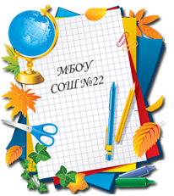
Школьный меридиан

Ежемесячная газета МБОУСОШ № 22 г. Владикавказ РСО - Алания

ОКТЯБРЬ, 2013

Сегодня в номере:
- С днём Учителя!
- День самоуправления в школе
- Сердце своё отдала детям...
- Путешествие в Нар 9 Б
- Во благо самого себя
- Три "всегда" и три "никогда"
- Сочинение на заданную тему...
- Тренируем память

Это интересно…
История его происхождения не может похвастаться давними традициями: всё началось в 1944 году, как водится - в Америке, а точнее - в США, когда скромная, но деятельная учительница из штата Арканзас написала целую петицию политикам и чиновникам в Вашингтон. В этой петиции учительница предложила оказать уважение педагогам США. Письмо случайно попало в руки жене президента США, Элеоноре Рузвельт, которая и встала на сторону учительницы, убедив сенаторов предпринять какие - либо шаги в этом направлении. Однако почти 10 лет понадобилось политическим мужам, чтобы признать важность учительского дела, и лишь в 1953 году был провозглашён День Учителя на государственном уровне. Усилиями Элеоноры Рузвельт, с 1953 года стали праздновать в Америке официально во вторник первой полной недели мая. Почему был выбран именно вторник, история умалчивает, но известно точно, что преподаватели "купаются" в лучах славы и море поздравлений всю неделю, бюджет города расщедривается на спонсорство подарков для учителей, а магазины проводят дискаунт - акции по профпризнаку.
У нас в России праздник отмечается с 1965 года. Но раньше этот день не был отдельным торжественным выходным, и учителей поздравляли в первое воскресенье октября.
С 1990 года стартовал конкурс "Учитель года России" за право звания "Заслуженный учитель России", который с 1992 года стал Всероссийским. Победителей награждают "Малыми хрустальными пеликанами", а абсолютного победителя - "Большим хрустальным пеликаном".
В 1994 году День Учителя был утвержден ЮНЕСКО и президентом РФ, и праздник стали отмечать повсеместно на официальных основаниях
5 октября.
В Бразилии этот праздник отмечают 15 октября. Этот день был официально объявлен праздничным в 1963 году. А если углубиться в историю, то можно узнать, что впервые празднование этого дня произошло в 1947 году, в связи с изданием указа о начальном образовании в Бразилии.
В Китае День Учителя отмечают 10 сентября, в Аргентине - 11 сентября, в Ливане - 9 марта, в Польше - 14 октября.
В Великобритании учебный год начинается в сентябре, но не всегда в первый день месяца, так как англичане считают, что понедельник не лучший день, чтобы начинать учёбу. Поэтому ученики обычно начинают заниматься в первый вторник сентября. Но День Учителя празднуют 5 октября, как и в большинстве европейских стран.

Это было, было…
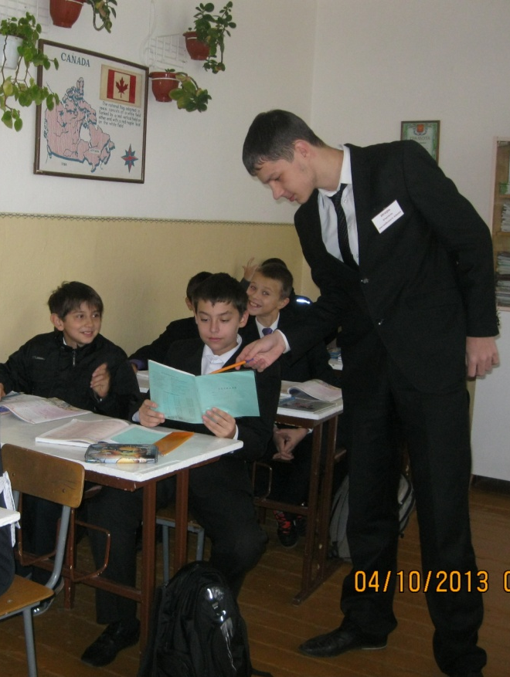
День самоуправления в школе
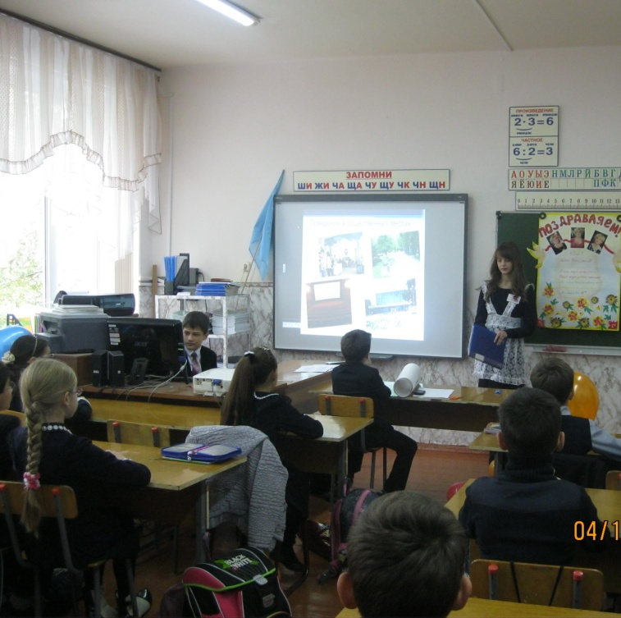
Давней традицией в школе стало проведение дня самоуправления , который проводят учащиеся 10-11 классов. Этому дню предшествовала большая и серьезная подготовка сектора самоуправления школы. Тайным голосованием был выбран директором Засеев Астан, заместителями директора Полатиди Олег . Учителями предметниками была проведена большая работа по подготовке уроков, которые в 1-9 классах провели старшеклассники: урок физики в 9 классе проводил победитель интеллектуального марафона, ученик 10 «Б» класса Хуадонов Руслан, урок английского языка проводил призер городской олимпиады Савельев Игорь, уроки физкультуры провели участники школьной олимпиады - Цгоев Ацамаз 10 «Б», Бакаев Илья 10 «Б», Моураова Зарина 10 «Б», Пухаев Павел 10 «Б». Урок физики проводили учащиеся 10 «Б» класса Фокина Ирина и учащийся 10 «А» класса Хачиров Хетаг. Большой интерес у учащихся младших классов вызвали классные часы проведенные старшеклассниками на тему: «Правила поведения» Ребята подготовили очень интересные презентации с элементами сказок, загадок, пословиц.
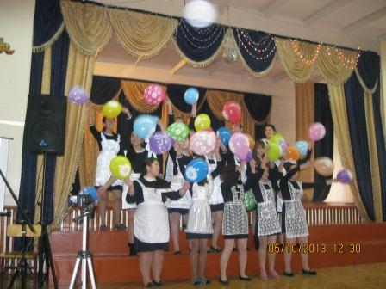
Всем, и ученикам , и «учителям» понравился этот день.
Многие пересмотрели своё отношение к профессии учителя, а некоторые даже,
например, Дзампаева Ирина решила стать только учителем.
Финалом дня самоуправления стал праздничный концерт, подготовленный и проведенный силами учащихся.

Гордость школы!
Сердце свое отдала детям...
Моргоева Раиса Дзамурзовна

принадлежала к той уже редкой породе людей, которые, однажды ступив на профессиональную стезю,
потом никогда не изменяют ей.
В середине 70-х годов прошлого века 22-я средняя школа поменяла место «дислокации». Поменялись и педагогический состав, и школьный контингент, а Раиса Дзамурзовна, как и ряд учителей из той, старой школы, постаралась сохранить дух ее богатых традиций, где в приоритете всегда были высокие знания и развитие личности ученика.
Всего одна запись была в трудовой книжке Моргоевой. Она пришла учителем физкультуры в 22-ю школу 1 сентября 1958 года и проработала 52 года «от звонка до звонка», не расставаясь с родным коллективом. Имея два высших образования, преподавала и историю. Только в последние два года Раиса Дзамурзовна не вела уроки. А в августе 2012 года перестало биться сердце нашего дорогого соратника, педагога с большой буквы, влюбленного в детей и свою профессию.
Под руководством Моргоевой Р. Д. ее ученики становились призерами «Игр нартов», конкурсов строя и песни, военно-спортивных игр «Зарница», «Победа». Огромное количество грамот, дипломов, кубков было получено за победы в городских и республиканских соревнованиях.
Много лет именно у Раисы Дзамурзовны проходили педагогическую практику студенты факультета физвоспитания СОГУ. И это были настоящие мастер-классы, на которых царила не только дисциплина, но прежде всего увлеченность физкультурой и спортом, радость общения с детьми. Раиса Дзамурзовна была удостоена наград «Старший учитель», «Ветеран спорта РСФСР», «Почетный работник общего образования», ей была вручена грамота Министерства образования и науки РСО–Алания за высокое профессиональное мастерство и значительный вклад в развитие образования республики.
В памяти и сердцах всего коллектива учителей и учеников школы № 22 она останется примером порядочности, честности, отзывчивости, доброты. Нам так не хватает ее, всю себя отдававшую школе!.. Но мы будем всегда помнить этого замечательного, талантливого педагога и скромного, очень порядочного человека.

Классные новости

Октябрь…воздух напоен ароматами пожухлой травы и дождя, светло-серые облака проплывают над головой, а с деревьев, окутанных пестрыми облаками листвы, срываются золотисто-желтые увядающие листочки. В один из таких теплых октябрьских дней наш класс отправился на экскурсию в живописнейшее место Северной Осетии – в высокогорное селение Нар. Ни для кого не секрет, что это село – родина великого осетинского поэта Коста Левановича Хетагурова. Конечно, нам очень хотелось увидеть собственными глазами то место, где родился и рос такой человек, как Коста.
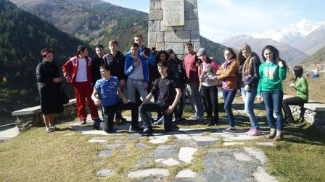
Эту поездку каждый из нас, учеников, ждал очень долго. И вот, наконец, мечта наша исполнилась. Мы едем в Нар. Да, многие из нас уже бывали там со своими родными, но ведь гораздо веселей и увлекательней посетить такое место с друзьями!
18 октября, утром, мы все собрались возле здания нашей школы. Обсуждая грядущее увлекательное путешествие, мы ждали автобус, в котором поедем, слушали рассказы тех, кто уже бывал в Наре и не могли дождаться, чтобы увидеть все описываемые красоты своими глазами. Когда приехал автобус, мы дружной вопящей оравой залезли в него, долго рассаживались по местам, спорили, так как каждый хотел сидеть у окна. В итоге, когда все ученики сидели на своих местах, автобус тронулся, и началось наше путешествие.
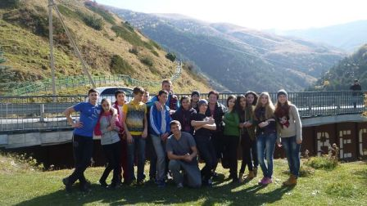
Сам путь был не менее увлекательным, чем экскурсия по селению. Пейзажи за окнами завораживали своим великолепием: величественные снеговые пики ослепительно сверкали под лучами горного солнца, а высокие травянистые холмы казались огромными стогами сена из-за покрывавшей их по-осеннему желтой травы.
Атмосфера в автобусе была очень веселой. Мы хором пели песни, гуляли по автобусу (водитель был явно не в восторге от этого), болтали о всякой ерунде. Именно в такие моменты можно убедиться, что твои одноклассники – это твоя семья, ведь вы по-настоящему понимаете друг друга.
После того, как мы прибыли к памятнику великого поэта Коста Хетагурова, мы, веселые и воодушевленные, кинулись кто куда, чтобы исследовать это место. В русском языке не существует слов, чтобы описать красоту открывшегося перед нами пейзажа! Горная река, пенящаяся и бурлящая, имела стальной оттенок и была почти прозрачной. Огромные, обманчиво близкие горы казались умудренными годами старцами, и, стоя возле них, любой человек ощущает себя ничтожно маленьким, но в то же время таким значимым, близким к небу.
От обилия кристально-чистого свежего воздуха кружилась голова, а сердце стучало быстро-быстро, разнося по организму кровь, насыщенную кислородом. Хотелось лечь на пожелтевшую траву и никогда не подниматься на ноги, а вечно смотреть в небо и дышать этим воздухом.
Налюбовавшись на красоты природы, мы все вместе двинулись в сторону музея имени Коста Хетагурова, восторженно оглядываясь по сторонам. Великолепие, царившее вокруг, казалось чем-то сказочным, нереальным.
Музей Коста Хетагурова – это дом, в котором когда-то жил великий поэт. Было очень странно и волнительно ходить по комнатам, по которым ходил сам Коста. Предметы обихода, мебель…все напоминало о той далекой эпохе. Побывав в музее и выслушав рассказ экскурсовода, мы поняли, что время, в котором рос Коста, было тяжелым, но в то же время и прекрасным, по-своему суровым и романтичным.
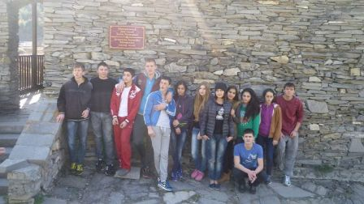
После экскурсии в музее мы с нашим классным руководителем гуляли по окрестностям, спускались к реке, фотографировались. На память о той замечательной поездке у нас осталось множество фотографий, который каждому из нас всю жизнь будут напоминать о тех замечательных моментах!
Еще одно приятное дополнение этой поездки – пикник, который мы организовали всем классом. Место для пикника мы выбрали очень живописное: берег бы из дома, была очень вкусной. Не такой, как обычно, потому что ели мы в веселой компании, рассказывали смешные истории, болтали о всякой ерунде…В такие моменты можно ощутить те особые узы, которые связывают всех нас. Вместе мы провели девять лет, и каждый с уверенностью может назвать другого родным человеком.
Вволю наевшись и наболтавшись, мы разбрелись кто куда, чтобы погулять и насладиться красотами горного пейзажа. Именно в горах можно отвлечься от людской суеты, забыться на время и ощутить нерушимую связь природы и человека. Мы бродили по берегу реки, рассматривая сточенные бурным течением камни, лежали на траве и наслаждались той особой тишиной, царящей в горах: шепот реки, эхо человеческих голосов и шум далекой дороги сливались в завораживающую симфонию звуков.
Когда в воздухе уже стало заметно холоднее, а солнце все сильнее спускалось к горизонту, мы отправились домой. На обратном пути в автобусе было гораздо тише и спокойнее – все мы очень устали за день, но были необыкновенно счастливы. Когда мы прибыли в город и автобус остановился возле нашей школы, на улице было уже темно. Городской воздух, уже по - вечернему прохладный, заметно отличался от горного: он был не такой чистый и свежий.
Мы все, тепло попрощавшись, стали разбредаться по домам, усталые и сонные. И каждый из нас был благодарен нашей школе за то, что нам подарили эту поездку. Этот день запомнится нам на всю жизнь, ибо такие моменты навсегда отпечатываются в памяти – моменты радости и счастья, проведенные с одноклассниками.
В здоровом теле –
здоровый дух!
Будь добрым, не злись, обладай терпеньем!
Запомни: от светлых улыбок твоих
Зависит не только твоё настроенье,
Но тысячу раз настроенье других!
Э. Асадов
О профессии педагога говорят и пишут много. Профессия учителя замечательная. И работают в образовании профессионалы по призванию. Диплом педагога сегодня имеют многие, но в школе работают люди, с высокой степенью ответственности. А иначе нельзя! Здесь нет равнодушных! Работает учитель с полной отдачей, "на износ". Несомненно, профессиональный труд учителей отличается высокой эмоциональностью, а с увеличением стажа работы приобретается не только профессиональный опыт, но и "педагогический кризис".
О высокой стрессогенности работы учителей говорят многие исследования. Обнаружены специфические для педагогической деятельности стрессы и факторы дезадаптации, указывающие на то, что показатели степени выраженности профессиональных деформаций и неврозов у учителей выше, чем средние показатели популяции. Помимо этого, установлена зависимость продолжительности работы педагога с детьми и появлением такой профессиональной деформации, как "синдром эмоционального сгорания". Специалисты констатируют, что педагоги отличаются крайне низкими показателями здоровья, которые снижаются по мере увеличения стажа работы в школе. Давно установленно, что после 15 лет педагогической деятельности у учителя развивается истощение нервной системы. неудивительно, что 40 % педагогов в России имеют высокий уровень невротизма, 60 % учителей страдают от высокого уровня тревожности, и основная часть педагогов имеет профессиональную деформацию.
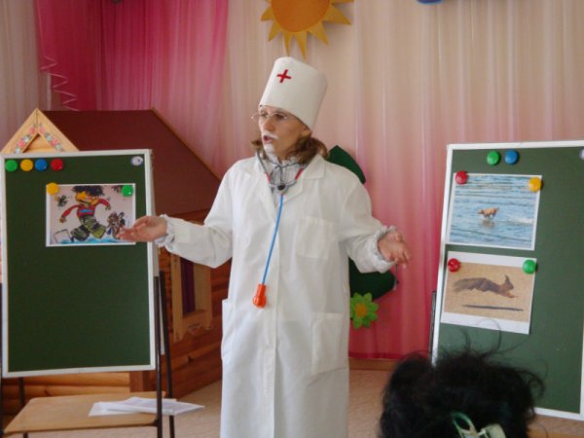
Мы, педагоги, должны осознавать, что НАШЕ ЗДОРОВЬЕ - ЭТО НАША ЦЕННОСТЬ! Необходимо принять и понять, что профессия учителя коренным образом отличается от всех других профессий, и требует особого внимания и заботы о себе. Профессиональное выгорание - это синдром, который развивается на фоне хронического стресса, ведущий к истощению эмоционально - энергетических ресурсов работающего человека. Это самая опасная профессиональная болезнь тех, кто работает с людьми. Профессиональное выгорание возникает в результате внутреннего накапливания отрицательных эмоций без соответствующей "разрядки". Учитель с "синдромом профессионального выгорания" предельно уязвим, даже незначительную проблему воспринимает как угрожающую для себя. И поэтому учителю необходимо научиться определять наличие у себя синдрома профессионального выгорания, и при выявлении незамедлительно заняться своим здоровьем ВО БЛАГО САМОГО СЕБЯ и окружающих его людей. Определить наличие такого синдрома может каждый учитель самостоятельно. Достаточно проанализировать своё поведение, состояние, реакции и предельно откровенно отметить у себя наличие выше перечисленных симптомов.
Советы бывалых:
Три « всегда»
и три « никогда» для учителя:
- Всегда быть настроенной на восприятие психологического
состояния ученика и вовремя прийти ему на помощь;
- Всегда уважать мнение ученика, создавая тем самым условия для
его самоутверждения и самореализации;
- Всегда вселять и поддерживать оптимистическое отношение к
событиям;
- Никогда не быть равнодушной к состоянию, поступкам и высказываниям детей;
- Никогда не допускать ощущения превосходства учителя над школьником, одного ученика над другим;
- Никогда не оставлять ученика в состоянии безысходности и беспомощности.
Проба пера!
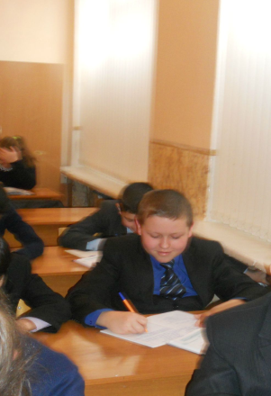
Сочинение на заданную тему ….
Вот и снова осень. Сентябрь. Мы переступаем порог школы, начиная новый учебный год, мечтаем поскорее вырасти, повзрослеть и распрощаться со школьной жизнью навсегда. Как это будет? Без сумасшедших перемен, без безжалостного звонка на урок, без невинных шалостей, дежурного «нам ничего не задали»… Трудно представить…
Но есть люди, для которых время как бы замерло на одной отметке, которые из года в год отмечают Новый год 1 сентября, их год равен девяти месяцам, а день начинается и заканчивается звонком. Они спешат сюда – в школу.
Учитель – это та профессия, о которой я, кажется, знаю очень много. Моя мама - учитель! И я вижу труд учителя вне стен школы. С самого детства я был первым учеником, на котором «испытывались» новые приёмы и методики, первым слушателем и оценщиком маминых идей. Я знаю, что после шестого урока работа учителя не заканчивается. Начинается трудная подготовка к следующему дню: проверка тетрадей, написание конспектов. У учителя нет выходных и каникул, и даже праздники они иногда проводят со своими «школьными» детьми. В детстве я мечтал, чтобы моя мама работала продавцом игрушек или хотя бы мороженого… Два раза в год наша квартира превращается в цветочную оранжерею от цветов, которые дарят маме её ученики. И я горжусь, что мою маму любят и уважают. Сейчас я понимаю, что учитель – это та профессия, которую не выбирают. Учителем становятся раз и навсегда.
Пусть не сразу, со временем, но все люди понимают, что учитель в их жизни значит не меньше чем родители. Поэтому я хочу, чтобы профессия учителя превратилась в одну из самых достойных и уважаемых.
С праздником, дорогие наши мамы! С праздником, дорогие учителя!
Ученик 7 А класса Гресев Андрей
Зарядка для ума
Чтобы легко…
- выучить иностранный язык. Выпиши в две колонки слова на русском и изучаемом языке и проведи между ними ассоциацию. К примеру, чтобы запомнить, как будет на английском «журнал» (magazine), представь, что ты идешь в магазин и покупаешь новый номер любимого журнала. Чтобы запомнить английское слово «звезда» (star), представь, как ракета стартует, и летит в космос, к звездам. Использование этого метода позволяет за один урок выучить в 10 раз больше слов!
- запомнить телефонный номер или дату. Найди сходство между цифрами и обстановкой в комнате и на основе наблюдений создай цепочку из образов. К примеру, заходишь ты в комнату, садишься на стул, он напоминает четверку. На окне стоит цветочек с шестью лепестками. А абажур на люстре формой похож на нолик. Первые три цифры номера уже отложились в памяти! Можешь также представить цифры в виде героев из любимой сказки или басни. Конь с изогнутой шеей напомнит двойку, щука – единицу.
- читать речь доклада без бумажки. Выдели в каждом абзаце ключевые слова, которые помогут вспомнить смысл всего абзаца. «Надень» эти слова на интерьер своего офиса представляя его слева направо. Этим методом пользовался знаменитый римский оратор Цицерон, который в своих блестящих речах совершенно свободно оперировал фактами и цифрами. Воссоздай в голове последовательность интерьера (левая стена – окно – стол – шкаф – правая стена…) и строго ее придерживайся. К примеру, ключевые слова речи, которую тебе нужно произнести на совещании: бизнес-план, клиенты, прибыль. Представь, как ты вешаешь бизнес-план на левую стену, в это время через окно влезает важный клиент с огромным мешком и, подойдя к столу, высыпает на него гору золотых монет.
- запомнить прочитанный текст. Будь при чтении внимательным. Условно процесс запоминания можно разделить на три этапа: восприятие, хранение и воспроизведение информации. Сбои в хранении происходят лишь при серьезных заболеваниях мозга. Во всех остальных случаях подводит восприятие. Первый соблазн, который возникает, – не акцентировать внимание на информации, с которой ты якобы хорошо знакома. Секрет в том, что именно эту легкую информацию ты не сможешь впоследствии вспомнить. В результате время свое ты потратила, а эффективность запоминания при этом незначительная. Если ловишь себя на мысли «Я и так это знаю», вспомни, откуда именно, как давно. Пропусти информацию через себя, тогда она оживет и останется в памяти надолго.

Главный редактор - Мельситова Виктория Александровна
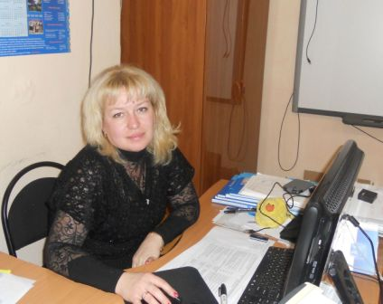

Администратор сайта - Гресева Татьяна Владимировна

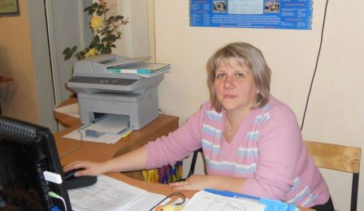

Редактор рубрик и корректор – Ляшова Галина Викторовна

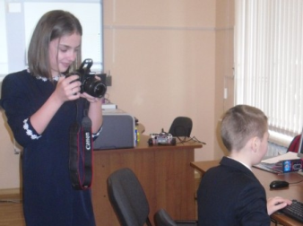

Фотожурналист - ученица 7 В класса
Капустян Эвелина

Корреспонденты: ученица 9 Б - Стрепенюк Настя,
ученик 7 А - Гресев Андрей

